DESTEK EĞİTİM
ODALARI

EKİM 2019

İçindekiler
Destek Eğitim Odası Nedir? 1
Destek Eğitim Odası Açmak Zorunlu Mudur? 1
Destek Eğitim Odasında Kimler Eğitim Görebilir? 1
Rehberlik ve araştırma merkezlerince düzenlenen raporların geçerlilik süresi nedir? 1
Destek eğitim odası için ayrı bir derslik/bölüm gerekli midir? 1
Destek eğitim odalarında hangi materyaller bulundurulmalıdır? 1
Okullarda Destek Eğitim Odası Açılması İşlem Basamakları Nelerdir? 1
Destek Eğitim Odasında Hangi Öğrencilerin Hangi Derslerden Ne Zaman Eğitim Alacağı Nasıl Belirlenir?... 2
Bir Öğrenci Destek Eğitim Odasında Haftada Kaç Saat Eğitim Alabilir? 3
Destek Eğitim Odasında Öğrencilere Grup Oluşturularak Eğitim Verilebilir Mi? 3
Destek Eğitim Odasında Hangi Öğretmenler Görev Alabilir? 3
Sınıf Öğretmenleri Destek Eğitim Odasında Kaç Saate Kadar Görev Alabilir ve Ücretlendirme Nasıl Yapılır?3 Branş Öğretmenleri Destek Eğitim Odasında Kaç Saate Kadar Görev Alabilir ve Ücretlendirme Nasıl
Yapılır? 4
Okul Yöneticileri Destek Eğitim Odasında Ders Görevi Alabilirler Mi? 4
Ek Ders Ücreti Karşılığı Görevlendirilen Öğretmenlere Destek Eğitim Odalarında Görev Verilebilir mi? 4
Destek Eğitim Odaları İçin Alınacak Olan Malzemeler Nasıl Temin Edilir? 4
Destek Eğitim Odalarında Sunulan Hizmetlerinin Planlanması ve Yürütülmesinde RAM’ların Görev ve
Sorumlulukları Nelerdir? 4
Destek Eğitim Odasında Yürütülecek Eğitim Hizmetlerinin Planlaması Kim Tarafından Yapılır? 4
Uygulamalı Beceri Eğitimleri Nasıl Sunulur? 5
Destek Eğitim Odasında Eğitim Desteği Alan Öğrencinin Başarı Değerlendirmesi Nasıl Yapılır? 5
Destek eğitim odasında çeşitli nedenlerle yapılmayan dersler için telafi eğitimi yapılabilir mi? 5
Destek eğitim odası için tutulması/yapılması gereken defter, dosya, çizelge ve planlar nelerdir? 5
Destek eğitim alan üstün yetenekli öğrenciler için nasıl bir program uygulanır? 5

Destek Eğitim Odası Nedir?
“Destek Eğitim Odası”, okul ve kurumlarda, kaynaştırma/bütünleştirme yoluyla eğitim uygulamaları kapsamında normal sınıflardaki Kaynaştırma kararı olan öğrenciler için verilen eğitim hizmetidir. Okul öncesi, ilköğretim ve ortaöğretim kademesinde eğitim veren okullarda tam zamanlı kaynaştırma/bütünleştirme yoluyla eğitimlerini sürdüren öğrenciler için il veya ilçe özel eğitim hizmetleri kurulunun teklifi doğrultusunda il veya ilçe milli eğitim müdürlüklerince destek eğitim odası açılır. (ÖEHY 25.madde)

Destek Eğitim Odası Açmak Zorunlu Mudur?
Kaynaştırma/bütünleştirme yoluyla eğitim uygulamaları kapsamında yetersizliği olmayan akranlarıyla birlikte aynı sınıfta eğitimlerine devam eden özel eğitim ihtiyacı olan öğrenciler ile özel yetenekli öğrencilerin öğrenim gördüğü okul ve kurumlarda “Destek Eğitim Odası” açılması zorunludur.(18/05/2015 tarih ve 2015/15 sayılı Genelge)

Destek Eğitim Odasında Kimler Eğitim Görebilir?
Destek Eğitim Odası Hizmetinden Rehberlik ve Araştırma Merkezlerince tanılama sonucu Tam Zamanlı Kaynaştırma Raporu düzenlenmiş özel eğitim ihtiyacı olan (Engel türüne bakılmaksızın) öğrenciler ile Özel yetenekli öğrenciler Okul Rehberlik Hizmetleri Yürütme Kurulu, Bireyselleştirilmiş Eğitim Programı Geliştirme Birimi önerisi ve Ailenin bu yöndeki talebi doğrultusunda destek eğitim odasından yaralanır. Rehberlik ve Araştırma Merkezlerince tanılaması yapılmamış, Tam Zamanlı Kaynaştırma raporu olmayan bir öğrenci kesinlikle Destek Eğitim Odası Hizmetinden yararlanamaz.

Rehberlik ve Araştırma Merkezlerince düzenlenen raporların geçerlilik süresi nedir?
Rehberlik ve Araştırma Merkezlerince düzenlenen Özel Eğitim ve Değerlendirme Kurulu Raporları, öğrencinin bulunduğu eğitim kademesinin sonuna kadar geçerlidir. Yani ilkokulun herhangi bir sınıfında alınan rapor öğrenci ilkokulu bitirinceye kadar, yine aynı şekilde ortaokul veya lisenin herhangi bir sınıfında alınan rapor öğrenci okuldan mezun oluncaya kadar geçerlidir. Tıbbi ve Eğitsel Tanısında değişim görülen öğrenciler yeniden Rehberlik ve Araştırma Merkezlerine yönlendirilir ve yapılan tanılama sonucunda öğrencinin durumunda bir değişme/gelişme gözlendi ise yeniden rapor düzenlenir.

Destek eğitim odası için ayrı bir derslik/bölüm gerekli midir?
Destek Eğitim Odası Hizmeti için okul/kurumda ayrı bir derslik/bölüm ayrılması zorunluluğu bulunmamaktadır. Öğretmenler Odası, Kütüphane, Laboratuvar, Çok Amaçlı Salon, Kurum Yöneticilerinin Odaları vb. uygun şekilde planlanarak Destek Eğitim Odası olarak kullanılabilir. Bu mekânlar destek eğitim amaçlı kullanılacak ise ortamda öğrencinin dikkatini dağıtacak fazla sayıda uyaran bulunmamasına, eğitim için ihtiyaç duyulan materyallerin ulaşılabilir olmasına dikkat edilmelidir. Fiziki şartları nedeniyle destek eğitim odası açılamayan okullarda il/ilçe milli eğitim müdürlüklerinin onayı doğrultusunda fen laboratuvarları, resim atölyeleri,müzik odaları vb. uygun alanlar destek eğitim odası olarak kullanılabilir. (22/10/2015 Tarih ve 10757068 sayılı Bakanlığın Görüş Yazısı)

Destek eğitim odalarında hangi materyaller bulundurulmalıdır?
Destek Eğitim Odası açılması için materyal bulunması zorunlu değildir.
Kullanılacak materyaller öğrencinin eğitim ihtiyacına ve destek eğitim aldığı derslere göre belirlenir.

Okullarda Destek Eğitim Odası Açılması İşlem Basamakları Nelerdir?
- Kaynaştırma öğrencisi bulunan okullarda BEP geliştirme birimi oluşturulur. BEP geliştirme biriminde müdür veya müdür yardımcısı başkanlığında, bir rehber öğretmen, kaynaştırma öğrencisinin sınıf öğretmeni, ilgili alan öğretmenleri, öğrenci velisi, öğrenci yer alır.

1

- Okul BEP Geliştirme Birimi kararı doğrultusunda destek eğitim odası açılması
için karar alınır.
- Okul müdürlüğü, alınan Okul BEP Geliştirme Birimi kararını , ilgi tutularak İl/İlçe Özel Eğitim Hizmetleri Kuruluna destek eğitim odası açmak için müracat eder.
- Destek eğitim odası, İl/İlçe Özel Eğitim Hizmetleri Kurulunun önerisi
doğrultusunda İl/İlçe Milli Eğitim Müdürlüğü tarafından açılır.
- Okulda uygun bir bölüm destek eğitim odası olarak belirlenir. Destek eğitim için ayrılan mekânların fiziki şartlarının (ısı, ışık, genişlik, sağlığa uygunluk, vb.) eğitime uygun ve kolay ulaşılabilir olmasına dikkat edilmelidir. Eğitim ve öğretim açısından elverişsiz ortamlarda destek eğitim odası düzenlemesi yapılmamalıdır.
- Okul BEP geliştirme birimince, destek eğitim odasında eğitim alacak öğrencinin hangi derslerden veya becerilerden yararlanacağı ve haftada kaç ders saati ders alacağı tespit edilir, karara bağlanır.
- Destek eğitim odasında yürütülecek eğitim hizmetlerinin planlanması okul yönetimince yapılır.
- Öğrencinin destek eğitim odasında alacağı haftalık ders saati, haftalık toplam ders saatinin %40’ını aşmayacak şekilde planlanır.
- Kaynaştırma öğrencilerinin yararlanacağı saatler belirlenir. Öğrencinin destek eğitim odasından yararlanacağı saatler; okulun ders saatleri içinde veya dışında ihtiyaç halinde hafta sonu da planlanabilir . Öğrenciye ders saatleri içinde eğitim verilecekse destek eğitim alması planlanan dersin saatinde o derse ilişkin eğitim verilir.
- Öğretmenler ve haftalık verecekleri ders saatlerini belirtir tablo eklenerek, ek ders ücret onayı İl/ İlçe Milli Eğitim Müdürlüğü’nden alınır. Destek eğitim odası açma onayının bir örneği ve haftalık ders programı da eklenir.
- Öğrencinin destek eğitim odasından yararlanacağı saatler; sınıf öğretmeni, destek
eğitimi verecek öğretmen ve veliye yazılı olarak bildirilir.
- Destek eğitim odası programı işleyişi okul yönetimince / ilgili birimlerce izlenir, kontrol edilir.
- Destek eğitim odasında yapılacak çalışmalar ile ilgili planlama her eğitim öğretim yılı başında yapılır. Eğitim öğretim yılı içerisinde de destek eğitim odasından kaynaştırma öğrencilerinin yararlanmasına karar verilebilir. ( Üst yazı örnekleri ekte yer almaktadır)

Destek Eğitim Odasında Hangi Öğrencilerin Hangi Derslerden Ne Zaman Eğitim Alacağı Nasıl Belirlenir?
Destek eğitim odasında eğitim alacak öğrenciler ile destek eğitim alacağı dersler, BEP geliştirme birimince belirlenir. Ancak; ihtiyaç halinde söz konusu planlama eğitim öğretim yılı içerisinde revize edilebilir. Özel eğitim ihtiyacı olan her öğrencinin ihtiyacı doğrultusunda bu eğitimden yararlanması sağlanır. Öğrencinin destek eğitim odasından yararlanacağı saatler; okulun ders saatleri içinde veya dışında ihtiyaç halinde hafta sonu da planlanabilir . Öğrenciye ders saatleri içinde eğitim verilecekse destek eğitim alması planlanan dersin saatinde o derse ilişkin eğitim verilir.

Bu kapsamda destek eğitim odasında sunulacak hizmetler öğrencinin yararı
gözetilerek uygun personel sağlanması ve velinin onayının alınması ile planlanabilir.

Destek eğitim odasındaki dersler okulun ders saatleri içinde veya dışında ihtiyaç
halinde hafta sonu da planlanabilir
Öğrencilerin hangi derslerden, kaç saat destek eğitim alacağı Okul BEP Geliştirme Biriminin kararıyla belirlenir. Okul BEP Geliştirme Birimi bu kararı alırken öğrencinin eğitim ihtiyacını, velisinin ve sınıf/şube rehber öğretmeninin öneri ve isteklerini göz önünde bulundurur. Öğrenciye bir dersin tamamı (Örneğin Türkçe dersi haftada 5 saat ise, 5 saatin

2

tamamı) Destek Eğitim Odasında verilmemelidir. Akranları ile birlikte eğitim gördüğü sınıfta haftalık ders çizelgesine göre enaz 1 saat eğitim görmelidir. Öğrencinin sosyal bütünlüğünü ve sınıftaki iletişimini arttıran derslerde haftalık ders çizelgesine bakılarak (Örnek Haftalık 1 saatlik Müzik dersinden öğrenci destek eğitime alınmamalıdır.) Veli, öğrencisinin destek eğitim hizmeti almasını istemiyorsa bu durum Okul BEP Geliştirme Birimi toplantı tutanağında karar altına alınmalı ve ayrıca veliden bu durumu belirten dilekçe alınmalıdır.

Bir Öğrenci Destek Eğitim Odasında Haftada Kaç Saat Eğitim Alabilir?
Öğrencinin destek eğitim odasında alacağı haftalık ders saati, haftalık toplam
ders saatinin %40’ını aşmayacak şekilde planlanır. Örneğin; haftalık 30 ders saati öğrenim gören bir öğrenci için söz konusu planlama en fazla 12 ders saati (30x40/100 = 12) olacak şekilde uygulanır. Öğrencinin kendi sınıfında haftada 35 saat ders işleniyorsa, bu öğrenci destek eğitim odasında haftada en fazla 14 saat ders görebilir.

Destek Eğitim Odasında Öğrencilere Grup Oluşturularak Eğitim Verilebilir Mi?
Destek eğitim odasında öğrencilerin eğitim performansları dikkate alınarak birebir eğitim yapılır. Ancak; BEP geliştirme birimi gerektiğinde eğitim performansı aynı seviyede olan öğrencilerle birebir eğitimin yanında en fazla 3 öğrencinin bir arada eğitim alacağı grup eğitimi de yapılması için karar verebilir.

Destek Eğitim Odasında Hangi Öğretmenler Görev Alabilir?
Destek eğitim odasında öğrencilerin eğitim ihtiyaçlarına göre öncelikle okulun öğretmenlerinden olmak üzere özel eğitim öğretmenleri, sınıf öğretmeni ve alan öğretmenleri ile RAM’da görevli özel eğitim öğretmenleri ya da diğer okul ve kurumlardaki öğretmenler görevlendirilir. Destek eğitim odalarında görevlendirilecek öğretmenler için, söz konusu öğretmenler destek eğitim odasında eğitim hizmeti vermeye başlamadan önce, il/ilçe özel eğitim hizmetleri kurulunca gerçekleştirilecek planlama kapsamında il/ilçe millî eğitim müdürlüklerince engel türü ve özellikleri, özel eğitim yöntem ve teknikleri ile gerekli diğer konuları kapsayacak eğitim seminerleri düzenlenir.
Okul/kurumun mevcut öğretmenleri ile öğretmen ihtiyacı karşılanamıyorsa İl/İlçe Milli Eğitim Müdürlüğünden Destek Eğitim Odası için öğretmen istenir. Rehber öğretmenler destek eğitim odasında görevlendirilemez. Okul Öncesi öğretmenleri Milli Eğitim Bakanlığı Ek Ders Yönetmeliği gereğince ve Bakanlığın İlgili görüş yazısı doğrultusunda destek eğitim odasından ücret karşılığı hizmet veremez.

Sınıf Öğretmenleri Destek Eğitim Odasında Kaç Saate Kadar Görev Alabilir ve Ücretlendirme Nasıl Yapılır?
Yönetici ve Öğretmenlerin Ders ve Ek Ders Saatlerine İlişkin Karar kapsamındaki yönetici ve öğretmenler dışındaki resmî görevliler ile sınıf öğretmenlerine ilköğretim, orta öğretim ve yaygın eğitim kurumlarında haftada 8 saate kadar ek ders görevi verilebilir. Destek eğitim odalarında verilen derslerin ek ders ücreti %25 artırımlı ödenir. İlkokullarda sınıf öğretmenleri, alan öğretmenlerinin derse girdiği saatlerde de destek eğitim odalarında görevlendirilebilirler. Sınıf öğretmenlerinin, dersine branş öğretmenleri girdiği saatlerde, Destek Eğitim Odasında girdikleri ders için ayrıca ek ders tahakkuk ettirilmez. (İKY43. maddesi gereği okul yönetiminin vereceği eğitim -öğretim görevleri kapsamında destek eğitim odasında hizmet verir.) (14/01/2016 Tarih ve 473195 sayılı Bakanlığın Görüş Yazısı)

3

Branş Öğretmenleri Destek Eğitim Odasında Kaç Saate Kadar Görev Alabilir ve Ücretlendirme Nasıl Yapılır?
Maaş karşılığı ders saatini dolduramayan branş öğretmenine, maaş karşılığını dolduramadığı saat kadar Destek Eğitim Odasında görev verilebilir. Ayrıca branş öğretmenlerine, 15 saat maaş karşılığı olan ders yükünün üzerine, 6 saat zorunlu ek ders kapsamında Destek Eğitim Odasında görev verilebilir. Branş öğretmeninin istemesi durumunda, 15 saat maaş karşılığı ve 6 saat zorunlu ek dersin üzerine, 9 saat daha Destek Eğitim Odasında ek ders görevi verilebilir. Maaş karşılığı ders görevini tamamlayamayan atölye ve laboratuvar öğretmenine, tamamlayamadığı ders saati kadar Destek Eğitim Odasında ders görevi verilebilir. Maaş karşılığı 20 saat ders görevini dolduran atölye ve laboratuvar öğretmenlerine Destek Eğitim Odasında 4 saate kadar isteğe bağlı ek ders görevi verilebilir. Aylık karşılığı dışında destek eğitim odasında girilen derslerin ek ders ücreti %25 artırımlı ödenir.

Okul Yöneticileri Destek Eğitim Odasında Ders Görevi Alabilirler Mi?
(ÖEHY 25.madde) ğ) Okul müdürü ve müdür yardımcıları destek eğitim odalarında
görevlendirilmez.

Ek Ders Ücreti Karşılığı Görevlendirilen Öğretmenlere Destek Eğitim Odalarında Görev Verilebilir mi?
Özel eğitim öğretmeni ihtiyacının öncelikle özel eğitim öğretmenlerinden karşılanması esas olmakla birlikte bunun mümkün olmadığı durumlarda özel eğitim alanında hizmet içi eğitim almış öğretmenlerin görevlendirilmesi, ihtiyacın bu yolla da karşılanamadığı durumlarda ücretli öğretmen görevlendirilerek öğrencilerin eğitim hizmetlerine erişiminin sağlanmasının bu çerçevede destek eğitim odalarında ihtiyaç halinde ücretli öğretmen görevlendirilmesinin uygun olacağı değerlendirilmektedir. Bu öğretmenlerden haftalık girebileceği ders saatini dolduranlara destek eğitim odasında ders görevi verilemez. (30/11/2015 Tarih ve 12273404 sayılı Bakanlık Görüşü)

Destek Eğitim Odaları İçin Alınacak Olan Malzemeler Nasıl Temin Edilir?
“Destek Eğitim Odası”nda öğrencilerin eğitim performansı ve ihtiyaçları, yetersizlik türü ve yetenek alanlarına uygun araç-gereç ve eğitim materyalleri bulunur. İl/ilçe milli eğitim müdürlükleri, kaynaştırma/bütünleştirme yoluyla eğitim yapılan okul ve kurumlardaki özel eğitim hizmetlerine yönelik derslik, araç-gereç gibi ihtiyaçların sağlanması için tedbir almakla yükümlüdür. Destek eğitim odası için alınacak malzemeler okul/kurumun bağlı bulunduğu genel müdürlüğün bütçesinden karşılanır.

Destek Eğitim Odalarında Sunulan Hizmetlerinin Planlanması ve Yürütülmesinde RAM’ların Görev ve Sorumlulukları Nelerdir?
Eğitim öğretim yılı başında okullara destek eğitim odaları ile ilgili bilgilendirme yapar. Destek eğitim odalarının açılış ve işleyiş sürecinde (Odanın dizaynı, BEP hazırlanması) okul ve kurumlara danışmanlık hizmeti verir.

Destek Eğitim Odasında Yürütülecek Eğitim Hizmetlerinin Planlaması Kim
Tarafından Yapılır?
Destek eğitim odasında eğitim alacak öğrenciler ile eğitim hizmeti sunacak öğretmenlerin
hangi gün ve saatlerde destek eğitim odasında olacaklarına ilişkin planlama okul

4

yönetimince yapılır. Öğrencilerin devam takip vb. durumları okul yönetimince sınıf
defteri tutulması yoluyla kayıt altına alınır.

Uygulamalı Beceri Eğitimleri Nasıl Sunulur?
Destek eğitim odasında eğitim alan öğrenciler için uygulamalı beceri eğitimi yapılması gereken derslerde BEP geliştirme biriminin görüş ve önerileri doğrultusunda, sınıf, atölye, laboratuvar vb. ortamlarda grup içinde veya birebir eğitim yapılacak şekilde destek eğitim hizmeti sunulabilir.

Destek Eğitim Odasında Eğitim Desteği Alan Öğrencinin Başarı Değerlendirmesi Nasıl Yapılır?
Destek Eğitim Odası hizmetinden yararlanan kaynaştırma öğrencilerinin başarısının değerlendirilmesinde aşağıdaki hususlar dikkate alınır:
Öğrencilerin başarılarının değerlendirilmesinde kullanılacak yöntem, teknik, ölçme araçları ve değerlendirme süresi, değerlendirme zamanı, değerlendirme aralıkları, değerlendirmeden sorumlu kişiler ve değerlendirmenin yapılacağı ortam, BEP Geliştirme Biriminin görüş ve önerileri doğrultusunda belirlenir.
Destek eğitim alan öğrenci, kendi sınıfında, BEP’ine göre değerlendirilir. Değerlendirme Özel Eğitim Hizmetleri Yönetmeliğinin 38. maddesi ve İKY 'nin 20. maddesi gereğince yapılır.
Destek Eğitim Odasında Hizmet veren öğretmen ile normal sınıf ortamında dersine giren öğretmenin birlikte hazırlayacakları ölçme aracını uygun zamanda uygulayarak değerlendirme yapar. Sınıf ders öğretmeni tarafından e-okul sistemine işlenir.

Destek eğitim odasında çeşitli nedenlerle yapılmayan dersler için telafi eğitimi yapılabilir mi?
Destek Eğitim Odasında çeşitli nedenlerle (öğrencinin devamsızlığı, kar yağışı nedeniyle tatil, resmi tatil, milli/dini bayramlar vb) yapılamayan derslerin telafisi yapılmaz. Yapılamayan dersler için Destek Eğitim Odasında derse giren öğretmenlerin ek ders ücreti ödenmez.

Destek eğitim odası için tutulması/yapılması gereken defter, dosya, çizelge ve planlar nelerdir?
leştirilmiş Eğitim Planı) veya ZEP (Zenginleştirilmiş Eğitim Planı)

Yürütme Komisyonu Dosyası

– Öğrenci Ders Dağılım Çizelgesi

Destek eğitim alan üstün yetenekli öğrenciler için nasıl bir program uygulanır?
Destek Eğitim Odasında destek eğitimi alan üstün yetenekli öğrenciler için ZEP (Zenginleştirilmiş Eğitim Programı) hazırlanarak uygulanır. Öğrencinin sınıfında uygulanan müfredat daha da ayrıntılandırılarak öğrenci inceleme-araştırmaya yönlendirilir. Öğrencinin destek eğitiminde hayal gücünü, yaratıcılığını geliştiren etkinliklere yer verilir.
Bilim ve Sanat Mekezlerinde öğrenim gören öğrencilerin Destek Eğitim Odasında sunulacak hizmetlerden Rehberlik ve Araştırma Merkezinden alınan ‘’Özel Eğitim Kurul Kararı’’ doğrultusunda faydalanabilmektedir. (30/12/2015 Tarih ve 13535366 sayılı Bakanlık Görüşü) Özel yetenekli öğrencilerin yetenek alanları doğrultusunda takip ettikleri dersler destek eğitim odasında
zenginleştirme ve hızlandırma yoluyla farklılaştırılarak verilir. Bu programlar öğrencilerin devam ettikleri örgün eğitim kurumlarında uygulanan eğitim programı ile bütünlük oluşturacak şekilde plânlanır ve yürütülür.

5

DESTEK EĞİTİM ODASINA İLİŞKİN STANDARTLAR
Destek Eğitim Odasının Fiziki Koşulları Nasıl Olmalıdır?
- Oda genişliği 5m2 si gözlem aynası olacak şekilde en az 20 m2 olmalı
- Yerler ve süpürgelikler, antibakteriyel, nanoteknolojik (su geçirmez, kir tutmaz, yanmaz) malzeme ile kaplanmalı
- Güvenlik açısından kalorifer petekleri ve pencere denizlikleri ahşap malzeme, kalorifer boruları elas- tomerik kauçuk köpük ile duvarlar ise kumaş kaplı strafor ile korunaklı hale getirilmeli
- Aydınlatma sistemleri ayarlanabilir olmalı
- Duvarlar ve tavan ses yalıtımlı olmalı
- Pencereleri üstten yarım açılır (vasistas pencere) olmalı
- Pencerelerde stor perdeler olmalı
- Camlar temperli olmalı
- Odada havalandırma sistemi olmalı
- Su bazlı antibakteriyel boya ile boyanmalı
- Prizler her duvarda olacak şekilde priz kapağı ile güvenlikli hale getirilmeli 12.Ses yalıtımlı akustik kapı olmalı ve kapı dışarıya açılmalı

Destek Eğitim Odasının Donanımında Neler Olmalıdır?
- Etkileşimli tahta
- Dizüstü bilgisayar
- Tablet PC
- İnternet alt yapısı
- Projeksiyon ve projeksiyon perdesi
- Bölünebilir (L, U şekline gelebilecek ve bireysel kullanılabilecek), yükseklik ayarlı metal ayaklı masalar ile farklı yükseklikte sandalyeler
- Ses sistemi
- Vestiyer
- Bölmeli dolap 10.Kapalı dolap
- Kolçaklı Sandalye
- Laminatör
- Laminatör poşeti
- Masa
- Raflı açık dolaplar
- Tek taralı kitaplık
- Figürlü pano 18.İlk yardım seti
- Ayaklı yazı tahtası
- Yer etkinlik minder köşesi
- Renkli çıktı alınabilecek yazıcı, 22.PVC makinesi
23.Fotoğraf makinesi
24.İşitme engelli öğrenciler için (giriş-çıkış ve teneffüs saatlerini vb. belirten) sınıf içerisinde ve okul koridorunda ışıklı uyaranlar olmalıdır.

KADEME SIRA MATERYAL
OKUL ÖNCESİ | 1. | Geometrik Şekiller
 | 2. | 3 Boyutlu Meyveler/Sebzeler/Hayvanlar
 | 3. | 5N 1K Öğretim Seti
 | 4. | Abaküs
 | 5. | Adım Ayarı Tahtası
 | 6. | Ahşap Geometrik Şekil Sıralama
 | 7. | Beceri Küpü
 | 8. | Boncuk Dizme Seti
 | 9. | Bowling Oyunu
 | 10. | Boya Seti (Kuru, Pastel, Sulu, Parmak, Yüz)
 | 11. | Boyama Kitapları
 | 12. | Bultak Kova
 | 13. | Denge Oyunları
 | 14. | Denge Tahtası
 | 15. | Dil Terapi Aynası
 | 16. | Dokun Hisset Kartları
 | 17. | Dokunsal Diskler
 | 18. | Domino
 | 19. | Eksik Olanı Bulma Kartları
 | 20. | El/Parmak Kukla Seti ve Sahnesi
 | 21. | Eşleme Kartları (Rakam, Tane, Renk, Nesne vb.)
 | 22. | Evcilik Seti
 | 23. | Eylem Kartları
 | 24. | Farklı Boyutlarda Toplar
 | 25. | Farklı Büyüklüklerde Sepet/Kova
 | 26. | Hikaye Kitapları Seti
 | 27. | İlişki Kurma Kartları
 | 28. | İp Geçirme Oyunları
 | 29. | Kavram Kartları (Renk, Şekil, Sayı, Duygu, Giysiler, Taşıtlar,  Meyveler, Sebzeler vb.)
 | 30. | Kule Oyunu
 | 31. | Labirent Oyunları
 | 32. | Mesafe Tahmin Oyunu
 | 33. | Mıknatıslı Olta Oyunu
 | 34. | Müzik aletleri seti
 | 35. | Oyun Hamuru ve Aparatları

OKUL ÖNCESİ | 36. | Oyuncak Bebekler
 | 37. | Oyuncak Mutfak Köşesi
 | 38. | Oyuncak Pota
 | 39. | Oyuncak Tamir Köşesi
 | 40. | Oyuncak Taşıtlar
 | 41. | Oyuncak Terazi ve Ağırlık Seti
 | 42. | Örüntü Oluşturma Kartları
 | 43. | Parça Bütün Eşleme
 | 44. | Parçaları Tak Çıkar Oyunu
 | 45. | Rakam Nesne Eşleme Kartları
 | 46. | Renkli Ahşap Bloklar
 | 47. | Renkli Çivi Oyunu
 | 48. | Resimli Tombala
 | 49. | Türkçe Sesli Oyun Halısı (Hayvanlar, Taşıtlar)
 | 50. | Sıralı Olay Kartları
 | 51. | Sosyal Beceri Öğretimi Seti
 | 52. | Tangram
 | 53. | Trombolin
 | 54. | Yapboz (Hayvanlar, Meyveler, Sebzeler, Taşıtlar, İnsan  Yüzü, Vücudumuz, Meslekler)
 | 55. | Yazmaya Hazırlık Beceri Seti
 | 56. | Zıt Kavram Kartları

OKU

KADEME SIRA MATERYAL
 | 1. | 5N 1K Öğretim Seti
2. |  | Abaküs
 | 3. | Ahşap Geometrik Şekil Sıralama
4. |  | Beceri Küpü
 | 5. | Boncuk Dizme Seti
6. |  | Bowling Oyunu
 | 7. | Boya Seti (Kuru, Pastel, Sulu, Parmak, Yüz)
8. |  | Boyama Kitapları
 | 9. | Domino
10. |  | Eksik Olanı Bulma Kartları
 | 11. | Eylem Kartları
12. |  | Geometrik Şekiller
 | 13. | Hikaye Kitapları
14. |  | İlişki Kurma Kartları
L | 15. | İnteraktif Vücut Seti
16. |  | İp Geçirme Oyunları
İLK | 17. | Kavram Kartları (Renk, Şekil, Sayı, Duygu, Giysiler, Taşıtlar, Meyveler, Sebzeler vb.)
18. |  | Kesir Takımı
 | 19. | Mesafe Tahmin Oyunu
20. |  | Müzik Aletleri Seti
 | 21. | Okuma-Yazma Becerisi Öğretimi Seti
22. |  | Örüntü Oluşturma Kartları
 | 23. | Öykü Tamamlama Seti
24. |  | Parça Bütün Eşleme
 | 25. | Rakam Nesne Eşleme Kartları
26. |  | Sıralı Olay Kartları
 | 27. | Sosyal Beceri Öğretimi Seti
28. |  | Tangram
 | 29. | Üç Boyutlu Geometrik Şekiller
30. |  | Yazma Öğeleri Seti
 | 31. | Zıt Kavram Kartları

KADEME SIRA MATERYAL
ORTAOKUL | 1. | Üç Boyutlu Geometrik Şekiller
 | 2. | 5N 1K Öğretim Seti
 | 3. | Çocuk Romanlari Seti
 | 4. | Domino
 | 5. | Geometrik şekiller
 | 6. | Hikaye kitapları
 | 7. | İnteraktif vücut oyuncağı
 | 8. | Kesir takımı
 | 9. | Müzik aletleri seti
 | 10. | Okuma-yazma becerisi öğretimi seti
 | 11. | Örüntü oluşturma kartları
 | 12. | Sıralı olay kartları
 | 13. | Sosyal beceri öğretimi seti
 | 14. | Tangram

İM T
R

KADEME SIRA MATERYAL
 | 1. | Üç Boyutlu Geometrik Şekiller
 | 2. | 5N 1K Öğretim Seti
 | 3. | Çocuk Romanları Seti
 | 4. | Domino
 | 5. | Geometrik Şekiller
E | 6. | Hikaye Kitapları
ĞR ETİ M | 7. | İnteraktif vücut Oyuncağı
AÖ | 8. | Kesir Takımı
RT | 9. | Müzik Aletleri Seti
O | 10. | Okuma-Yazma Becerisi Öğretimi Seti
 | 11. | Örüntü Oluşturma Kartları
 | 12. | Sıralı Olay Kartları
 | 13. | Sosyal Beceri Öğretimi Seti
 | 14. | Tangram

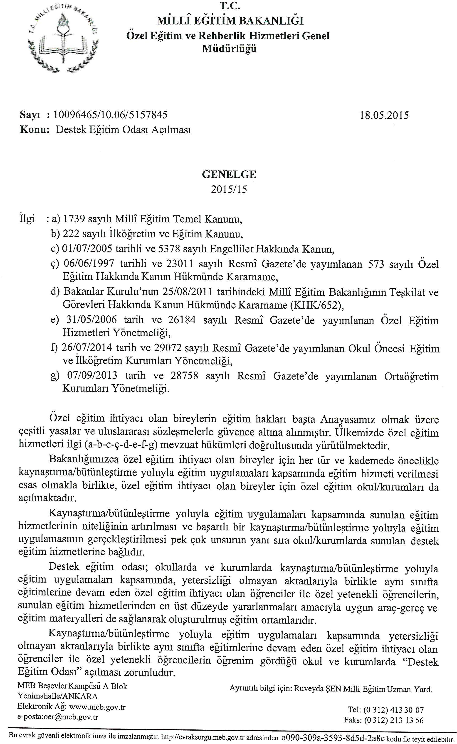

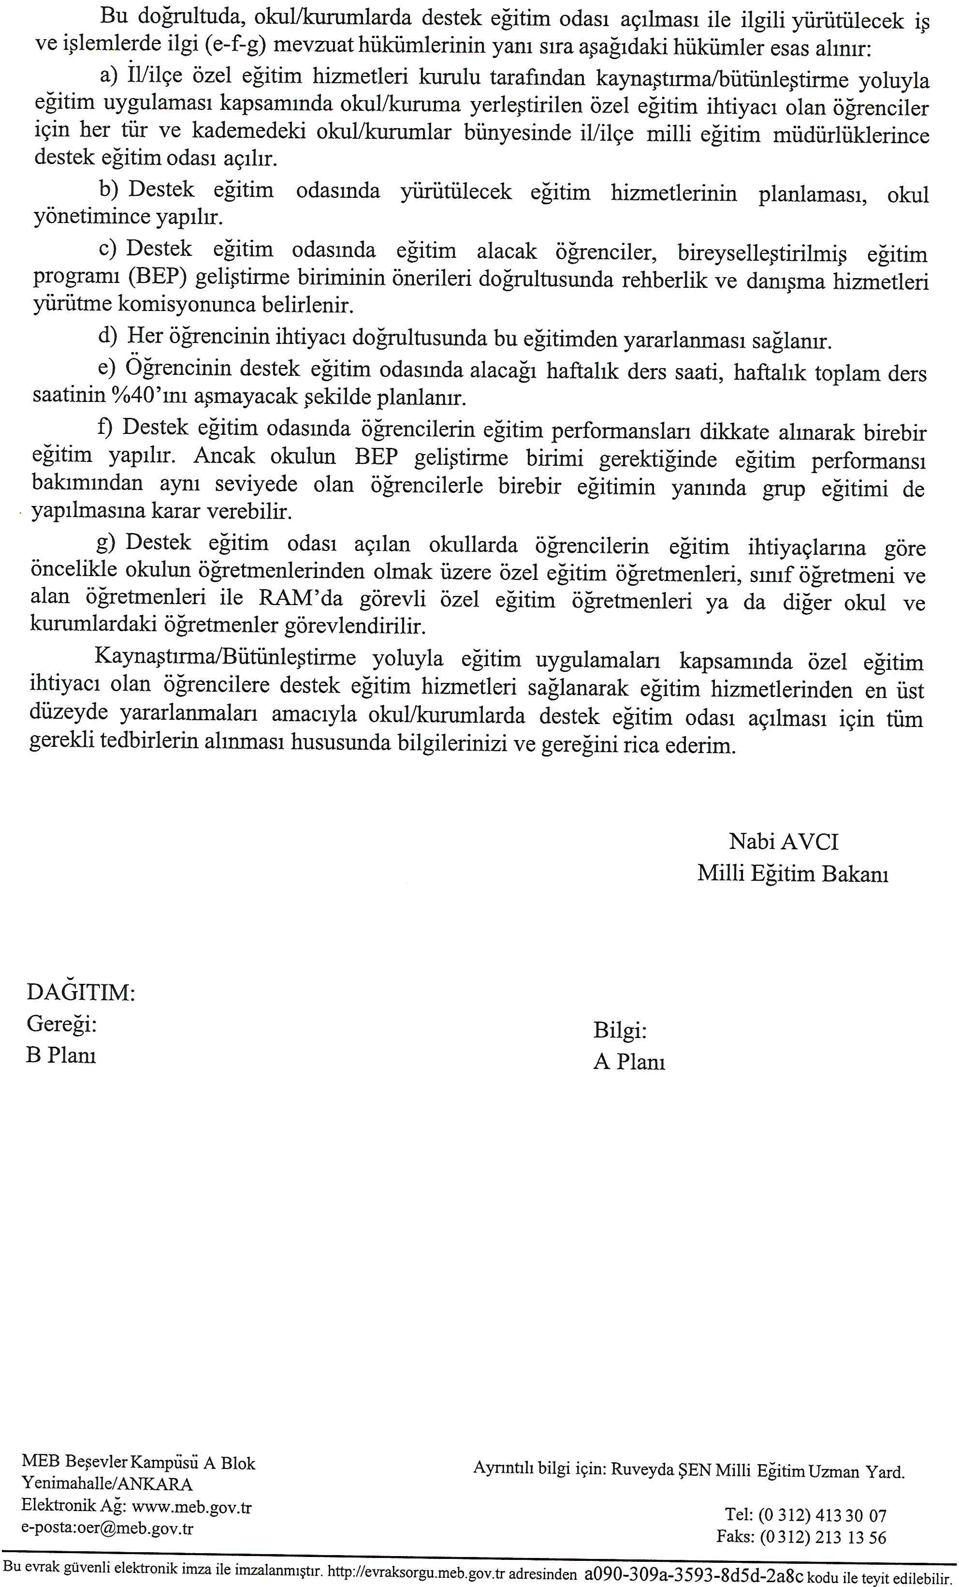

T.C.
MİLLÎ EĞİTİM BAKANLIĞI
Personel Genel Müdürlüğü

Sayı : B.08.0.PGM.0.23.01.02.32/287/11227 29/01/2009
Konu : Destek eğitim hizmetleri

ÖZEL EĞİTİM REHBERLİK VE DANIŞMA HİZMETLERİ GENEL MÜDÜRLÜĞÜNE

İlgi: a) Özel Eğitim Rehberlik ve Danışma Hizmetleri Genel Müdürlüğünün 16/01/2009 tarihli ve B.
08.0.ÖRG.0.20.03.00-326/242 sayılı yazısı.
b) Millî Eğitim Bakanlığı Yönetici ve Öğretmenlerinin Ders ve Ek Ders Saatlerine İlişkin Karar.
Kaynaştırma uygulamaları yoluyla eğitimlerine devam eden öğrenciler ile üstün yetenekli öğrencilere ihtiyaç duydukları alanlarda destek eğitim hizmetleri verilmesi amacıyla açılan destek eğitim odalarında destek eğitimi vermekle görevlendirilen yönetici ve öğretmenlere ne şekilde ek ders ücreti ödeneceği ile bu görevlerine bağlı olarak ödenecek ek ders ücretinin %25 fazlasıyla ödenip ödenemeyeceğine ilişkin ilgi (a) yazı incelenmiştir.
Bilindiği gibi, 2006/11350 sayılı Bakanlar Kurulu Karan Eki ilgi (b) Karar’ın 5’inci maddesinde; kapsama dahil okul ve kurumlarda görevli yöneticilerin haftada 6 saat, sı nı f öğretmenlerinin haftada
18 saat, genel bilgi ve meslek dersi öğretmenlerinin haftada 15 saat, atölye 've Laboratuvar öğretmenlerinin ise haftada 20 saat aylıkları karşılığında ders okutmakla yükümlü oldukları hüküm altına alınmıştır. Aynı Esasların 6’ncı maddesinde; yöneticilere haftada 6 saat ek ders görevi verilebileceği; sınıf öğretmenlerinin aylıkları karşılığı okutmak zorunda oldukları ders saati dışında okuttukları her ders saatinin ek ders görevinden sayılacağı, ancak, bu şekilde verilecek ek ders görevinin haftada 12 saati geçemeyeceği; genel bilgi ve meslek dersleri öğretmenlerine 6 saati zorunlu olmak üzere haftada 15 saat, atölye ve Laboratuvar öğretmenlerine ise 20 saati zorunlu olmak üzere haftada 24 saate kadar branşlarında ek ders görevi verilebileceği; ancak, branşlarında ek ders görevi verilemeyen veya kısmen verilebilenlere ihtiyaç halinde ve istekleri üzerine branşları dışında da ek ders görevi verilebileceği belirlenmiş olup, destek eğitim odalarında destek eğitimi vermekle görevlendirilen yönetici ve öğretmenlere bu görevlerine bağlı olarak azami okutabilecekleri ders görevinin üstünde ayrıca ek ders görevi verilebileceğine ilişkin herhangi bir düzenlemeye yer verilmemiştir.
Diğer taraftan, 657 sayılı Devlet Memurları Kanunu’nun 176’ncı maddesinin değişik ikinci fıkrasında; özel eğitime muhtaç öğrencilerin eğitim ve öğretim gördüğü kurumlarda görevli öğretmen ve yöneticiler ile bu öğrencilere yönelik olarak açılan özel sınıf öğretmenlerine ve cezaevlerinde görevli öğretmenlere ek ders ücretlerinin %25 fazlasıyla ödeneceği hüküm altına a lı nmı ştır.
Bu çerçevede, özel eğitime muhtaç öğrencilere destek eğitimi amacıyla oluşturulan ve ilgi (a) yazıda Genel Müdürlüğünüzce “özel sınıf niteliğinde değerlendirildiği belirtilen destek eğitim odalarında destek eğitimi vermekle görevlendirilen yönetici ve öğretmenlerin, bu kapsamda okuttukları derslerin branşları itibarıyla aylık karşılığı okutmakla yükümlü oldukları kısmını aylık karşılığı, aylık karşılığı okutmaları gereken ders saatleri üzerinde okuttukları dersleri ise azamî okutabilecekleri ek ders görevi sınırlılığında olmak üzere ek ders ücreti karşılığı okutmaları ve bu kapsamdaki görevlerine ilişkin ek ders ücretlerinin %25 fazlasıyla ödenmesi gerektiği değerlendirilmektedir.
Bilgilerinize arz ederim.
Necmettin YALÇIN Genel Müdür

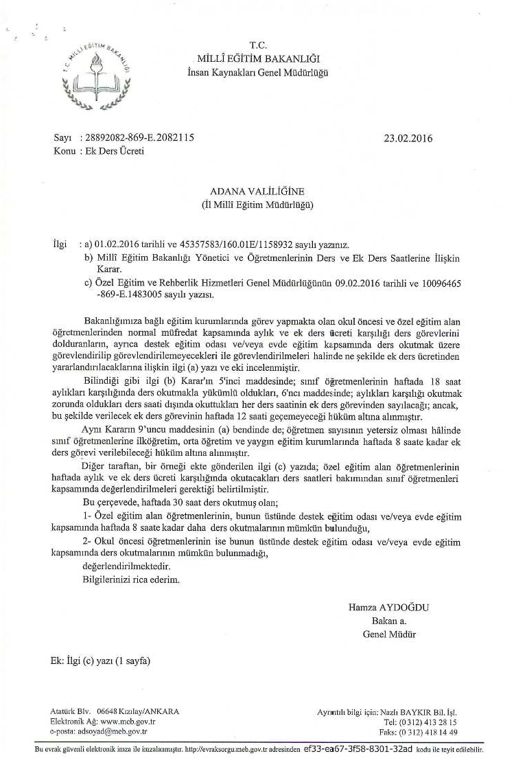

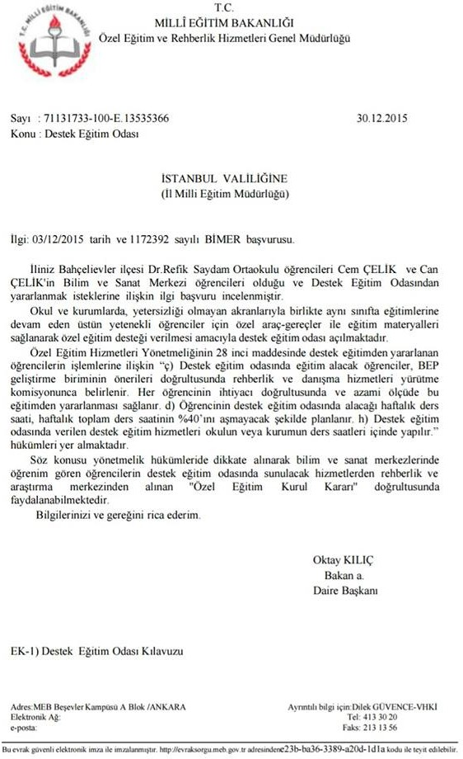

4545

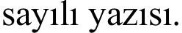
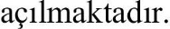

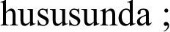

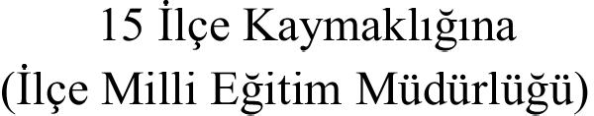

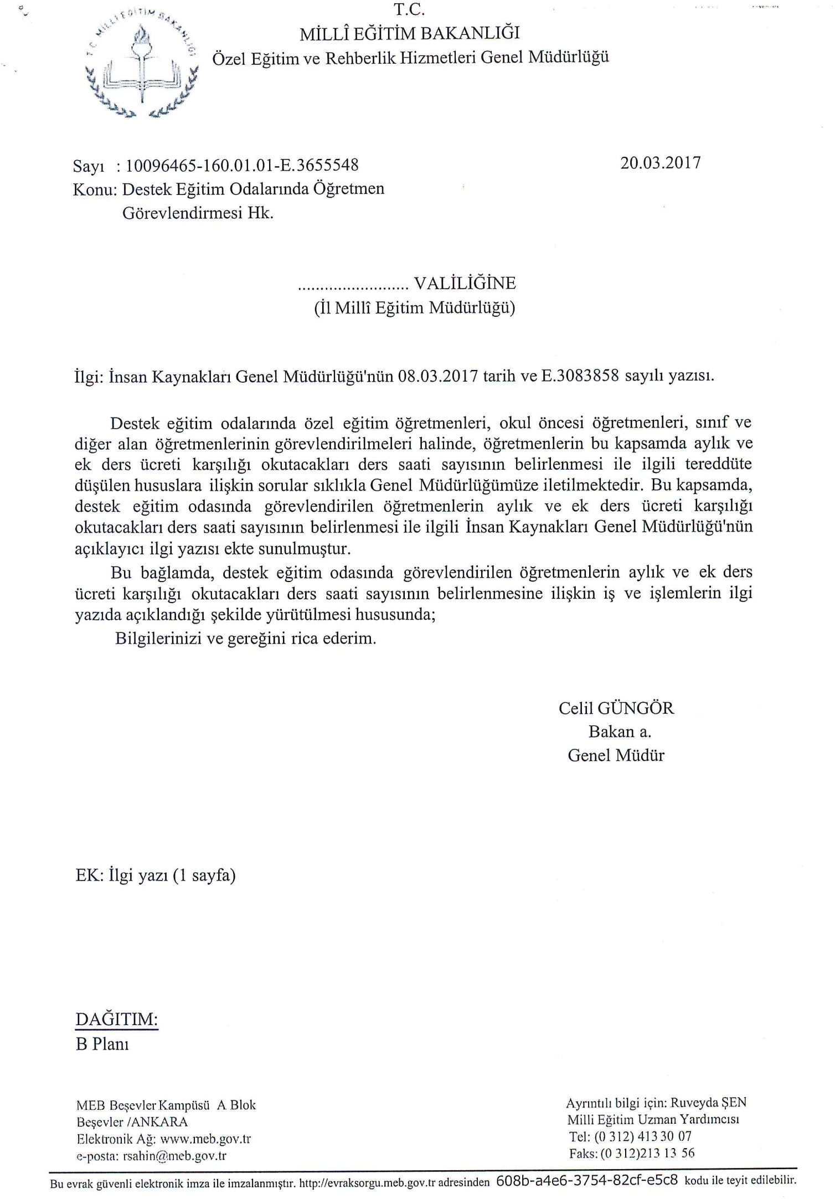

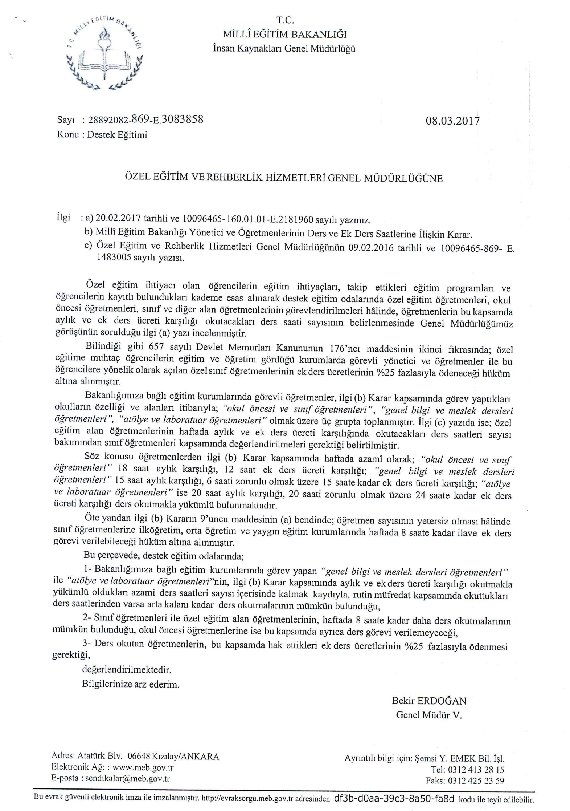

…………….……..OKULU MÜDÜRLÜĞÜ OKUL BEP BİRİMİ TOPLANTISI

KARAR NO:1 20/04/2018

GÜNDEM
- Okulumuzda eğitim gören kaynaştırma öğrencilerinin belirlenmesi
- Kaynaştırma öğrencilerinin destek eğitime ihtiyacı olup olmadığının belirlenmesi
- Destek eğitime ihtiyacı olanların hangi derslerden haftada kaç saat yararlanması gerektiği Görüş kararlarının alınıp Okul Rehberlik Hizmetleri Yürütme Komisyonuna bildirilmesi

KARARLAR
  - Okulumuzun 1/D sınıfında Ali TAŞÇI, 3/E sınıfında Selman AKBULUT tam zamanlı kaynaştırma öğrencisi olarak yerleştirilmiştir.
  - Sınıfların kalabalık olması nedeniyle öğretmenin birebir eğitim vermek için yeterince zaman ayıramaması nedeniyle kaynaştırma öğrencilerine destek eğitim verilmesi gerekmektedir.
  - A) 1/D Sınıfındaki Ali TAŞÇI’nın Türkçe ve Matematik derslerinden 2 şer saat olmak üzere haftada toplam 4 saat destek eğitim alması,
B) 3/E Sınıfındaki Selman AKBULUT’un Türkçe, Matematik ve Hayat Bilgisi derslerinden 3 şer saat olmak üzere haftada toplam 9 saat destek eğitim alması kararlaştırılmıştır.

OKUL BEP BİRİMİ

Caner …… | Semra ….. | Aytaç …... | Kübra ….. | A.Y | B.Ç | F.Y | X.Ç
Md. Yrd.  Başkan | Reh. Öğrt.  Üye | 1-D Sınıf Öğrt  Üye | 3-E Sınıf Öğrt  Üye | Öğrenci  Velileri |  | Öğrenciler

……………………………….OKULU MÜDÜRLÜĞÜNE
SEYHAN

1/D Sınıfında tam zamanlı kaynaştırma olarak eğitim gören oğlum Ali TAŞÇI’nın açılacak olan destek eğitim odasından yararlanmasını istiyorum.
Gereğini arz ederim.

Adres: Çınarlı Mah. Cumhuriyet Caddesi No:45 Seyhan/ ADANA
Tel: 0505 …….
Hasan TAŞÇI
Veli

………………..OKULU BEP BİRİM KARARI

Karar No: 1 Karar Tarihi: 20/04/2018

Okulumuz BEP birimi toplantı kararına göre 1/D sınıfında eğitim gören Ali TAŞÇI ve 3/E sınıfında eğitim gören Selman AKBULUT isimli tam zamanlı kaynaştırma öğrencimize geri kaldığı derslerde sınıf düzeyine yetiştirilebilmesi için desteğe ihtiyaç duymaktadırlar. Bu nedenle özel eğitim hizmetleri yönetmeliği gereği destek eğitim odasının açılması kararı alınmıştır.

Okul BEP Birim Üyeleri

Ad-Soyadı | Ad-Soyadı | Ad-Soyadı | Ad-Soyadı | Ad-Soyadı | Ad-Soyadı | Ad-Soyadı
Başkan | Üye | Üye | Üye | Üye | Üye | Üye
Müdür | Md. Yard. | Rehber Ö.

T.C.
SEYHAN KAYMAKAMLIĞI
……… Okulu Müdürlüğü

SAYI : ………… 160.01.02.00-.. 20/04/2018
KONU: Öğretmen İhtiyacı

…………. ÖĞRETMENLERİNE
SEYHAN

İlgi :a) Milli Eğitim Bakanlığı Özel Eğitim Hizmetleri Yönetmeliği
b) (2008/60) no’lu Kaynaştırma Yoluyla Eğitim Uygulamaları Genelgesi

Okulumuz, BEP Birimi kararına göre, kaynaştırma öğrencilerinin geri kaldığı derslerde sınıf düzeyine yetiştirilebilmesi için desteğe ihtiyaç duydukları belirtilmektedir. Bu nedenle ilgi
- yönetmeliğinin 25. maddesi ve ilgi b) genelgesinin özel eğitim öğrencileri için alınacak tedbirlerin 8. maddesi gereği destek eğitim odası açmak istiyoruz. Gerekli onay alındıktan sonra görev almak isteyen öğretmenlerin …./…./2018 tarihine kadar müdürlüğümüze dilekçe ile başvurmaları gerekmektedir.
Gereğini bilgilerinize rica ederim.

………………. Okul Müdürü

.............................................................. OKULU MÜDÜRLÜĞÜNE
SEYHAN

İlgi: ………… tarih ve …………. sayılı yazınız

İlgi (a) yazınızla okulumuzda kaynaştırma uygulamaları yoluyla eğitimine devam eden öğrencilerimize, “destek eğitim odası”nda özel eğitimler verileceği ve bu uygulamalarda görev almak isteyen öğretmenlere görev verileceği okulumuz öğretmenlerine duyrulmuştur.

Söz konusu uygulamalarda......................... saat görev almak istiyorum. Gereğini arz
ederim.

...../...../2018

…………………

Adres:

……………………………………………...................OKULU

DESTEK EĞİTİM ODASI ÖĞRETMEN GÖREVLENDİRMESİ ÜCRET ONAYI

ÖĞRETMENİN  ADI-SOYADI | BRANŞI | DERS SAATİ
Aytaç ADANIR | Sınıf Öğretmeni | 8
Ali ÇELİK | Sınıf Öğretmeni | 8

Destek eğitim odası çalışma programı ……………tarihinde başlayacak olup, ……/…../2018 tarihindesona erecektir

…./10/2018
M. İhsan ÜNAL
Okul Müdürü

Uygun görüşle arz ederim

…./…/2018

…………………….

İlçe Milli Eğitim Şube Müdürü

OLUR

…/…/2018

İlçe Milli Eğitim Müdürü
………………………………………

Ek ders onayı için şart olan bu belgede, öğretmenlerin destek eğitim için verecekleri haftalık ders saati belirtilir. Her ay ek ders hesaplanırken bu belgenin aslının bir örneği ek dersle gönderilir.

DESTEK EĞİTİM ODASI HAFTALIK DERS PROGRAMI ÖRNEĞİ

GÜNLER |  | 1.DERS | 2.DERS | 3. DERS | 4.DERS | 5.DERS | 6.DERS | 7.DERS
PAZARTESİ | Öğrenci |  | Ali TAŞÇI | Ali TAŞÇI
 | Öğretmen |  | Aytaç  ADANIR | Aytaç  ADANIR
 | Konu |  | CÜMLE  ÇALIŞMASI | CÜMLE  ÇALIŞMASI
SALI | Öğrenci
 | Öğretmen
 | Konu
ÇARŞAMBA | Öğrenci | Selman  AKBULUT | Selman  AKBULUT |  | Ali TAŞÇI | Ali TAŞÇI
 | Öğretmen | Ali ÇELİK | Ali ÇELİK |  | Aytaç  ADANIR | Aytaç  ADANIR
 | Konu | CÜMLE  ÇALIŞMASI | CÜMLE  ÇALIŞMASI |  | ELDESİZ  TOPLAMA | ELDESİZ  TOPLAMA
PERŞEMBE | Öğrenci
 | Öğretmen
 | Konu
CUMA | Öğrenci |  |  |  | Selman  AKBULUT | Selman  AKBULUT
 | Öğretmen |  |  |  | Ali ÇELİK | Ali ÇELİK
 | Konu |  |  |  | ELDESİZ  TOPLAMA | ELDESİZ  TOPLAMA

20.10.2018 25.10.2018
Düzenleyen ONAYLAYAN
Mustafa ÇAL M. İhsan ÜNAL
Müdür Yard. Okul Müdürü

T.C.
SEYHAN KAYMAKAMLIĞI
……… Okulu Müdürlüğü

SAYI : ………… 160.01.02.00-.. 20/09/2018
KONU: Destek Eğitim Odası Açılması

İLÇE ÖZEL EĞİTİM HİZMETLERİ KURULUNA
SEYHAN

İlgi :a) Milli Eğitim Bakanlığı Özel Eğitim Hizmetleri Yönetmeliği
- (2008/60) no’lu Kaynaştırma Yoluyla Eğitim Uygulamaları Genelgesi

Okulumuz, BEP birimin kararına göre, kaynaştırma öğrencilerinin geri kaldığı derslerde sınıf düzeyine yetiştirilebilmesi için desteğe ihtiyaç duydukları belirtilmektedir.
Bu nedenle ilgi a) yönetmeliğinin 25. maddesi ve ilgi b genelgesinin özel eğitim öğrencileri, için alınacak tedbirlerin 8. maddesi gereği destek eğitim odası açmak istiyoruz. Okulumuzda Destek Eğitim Odası açılması hususunda gerekli onayın verilmesi için;
Gereğini bilgilerinize arz ederim.

M. İhsan ÜNAL
Okul Müdürü

EKLERİ:
- 1 Adet BEP Birimi Toplantı Tutanağı
- …. Adet Ram Raporu
- Öğretmen dilekçeleri
- Veli Dilekçeleri
- Ücret onayı
- Destek Eğitim Odası için Haftalık Program

İLİ : ADANA İLÇESİ : SEYHAN OKULU : ……………. İLKOKULU/ORTAOKULU

DESTEK EĞİTİMDEN YARARLANAN ÖĞRENCİ VE DESTEK EĞİTİM VERECEK ÖĞRETMEN BİLGİLERİ

Öğrencinin Destek Eğitim Verecek Öğretmenin

Adı Soyadı Yetersizliği Sınıfı Sınıf Öğretmeni Adı Soyadı Branşı
Destek Eğitime İhtiyaç Duyduğu Dersler (Okul BEP Birimi Tarafından Karar Verilecektir)
Destek Eğitim Alacağı Gün (Öğrencinin Ders Programı Dikkate Alınarak Belirlenecektir)
Destek Eğitim Alacağı Ders Saati (Okul BEP Birimi Tarafından Karar Verilecektir)
Destek Eğitim Alacağı Saatler (Öğrencinin Ders Programı Dikkate Alınarak Belirlenecektir)
Öğretmenin Kurumu
Nerede Destek Eğitim Vereceği

Destek Eğitim
Ali TAŞÇI | Hafif Zihinsel | 1 / D | Selçuk YILMAZ
Ali TAŞÇI | Hafif Zihinsel | 1/ D | Selçuk YILMAZ
Ali TAŞÇI | Hafif Zihinsel | 1 / D | Selçuk YILMAZ

Türkçe | Pazartesi | 2 Ders Saati | 12:00 - 13:30 | Aytaç ADANIR | Sınıf Öğretmeni | ……… Okulu | Odası
Matematik | Salı | 2 Ders Saati | 14:00 - 15:30 | Tarık CÜCÜ | Sınıf Öğretmeni | ………. Okul | Destek Eğitim Odası
Hayat Bilgisi | Salı | 2 Ders Saati | 12:00 - 13:30 | Serdar TEKİN | Sınıf Öğretmeni | ………….Okul | Destek Eğitim Odası

1/D Sınıfı Kaynaştırma öğrencisi Ali TAŞÇI ile ilgili yukarıda belirtilen program …/…/2018 tarihinden itibaren uygulanacaktır.

OKUL BEP BİRİMİ

Aytaç ADANIR | Ali ÇELİK | Sadık YAŞAR | Ali TAŞÇI | Hasan TAŞÇI | ………….. | E. Ayça DİKER | Mustafa ÇAL
Sınıf Öğret. | Sınıf. Öğret. | Sınıf Öğret. | Öğrenci | Veli | Özel Eğit. Öğr. | Rehber Öğr. | Müdür Yard.

M. İhsan ÜNAL
Okul Müdürü

Not: Öğrencinin Kendi Ders Saatlerinde Destek Eğitimden Yararlanması Esastır.
Öğrenci haftalık toplam ders saatinin %40'ını destek eğitim odasında alabilir. (İlkokul için 12 saat, Ortaokul için 14 saat)
Sınıf Öğretmeni, sınıf öğretmenliğinin dışında en fazla 8 saat bireysel yada grup halinde destek eğitim verebilir.
Branş öğretmeni ise haftalık toplam ders saatleri destek eğitim de dikkate alınarak 30 saate kadar destek eğitim verebilir. (15 saat maaş karşılığı geçerli) Destek eğitimin birebir verilmesi esastır. Ancak aynı tür ve aynı performansa sahip öğrencilere grup olarak da destek eğitimi verilebilir.
Bir öğretmen birden fazla öğrenciye destek eğitim verebilir.
Destek Eğitimde görevli öğretmene maaş karşılığından sonraki destek eğitim verdikleri ders ücretleri %25 fazla olarak ödenir.
Destek Eğitimde görevli öğretmene ait onay çizelgesi her ay ek ders dosyasına eklenir.

